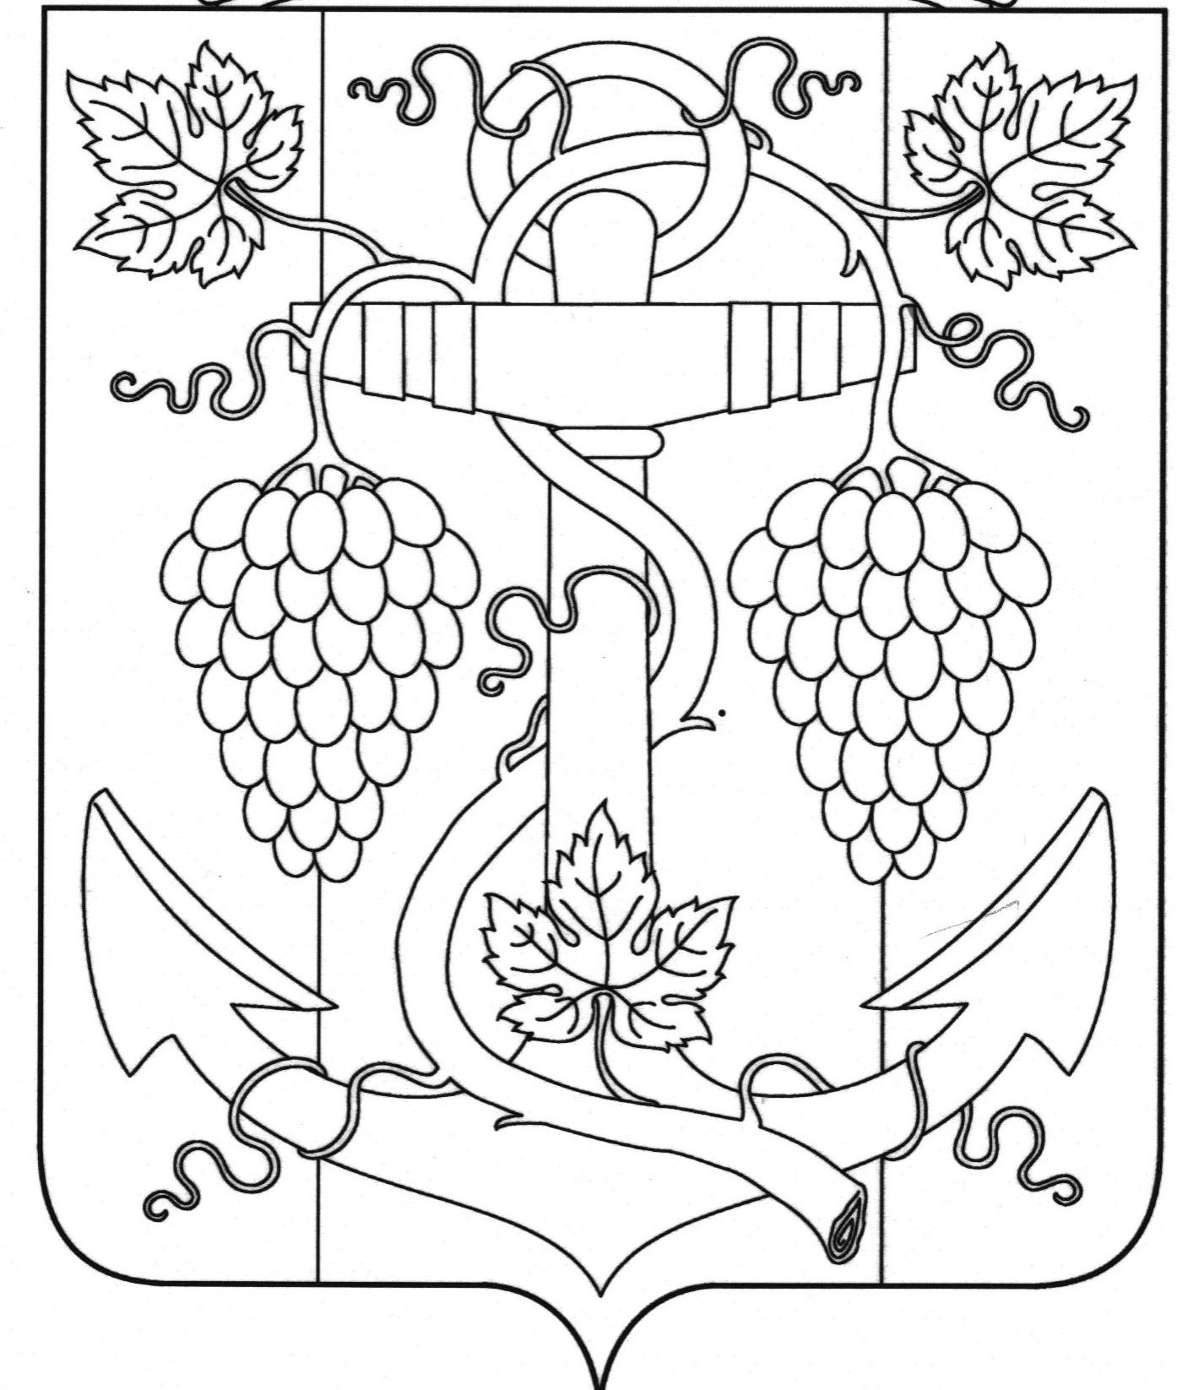

СОВЕТ ЗАПОРОЖСКОГО СЕЛЬСКОГО ПОСЕЛЕНИЯ
ТЕМРЮКСКОГО РАЙОНА

РЕШЕНИЕ № 95

XXV сессия IV созыва
«29» января 2021 года ст-ца Запорожская

Об утверждении структуры администрации Запорожского сельского поселения Темрюкского района

В соответствии с пунктом 4 части 2 статьи 32 Устава Запорожского сельского поселения Темрюкского района Совет Запорожского сельского поселения Темрюкского района РЕШИЛ:
- Утвердить структуру администрации Запорожского сельского поселения Темрюкского района (приложение).
- Решение X сессии IV созыва Совета Запорожского сельского поселения Темрюкского района от 27 января 2020 года № 42 «Об утверждении структуры администрации Запорожского сельского поселения Темрюкского района», считать утратившим силу.
3. Настоящее решение вступает в силу со дня его подписания.

Глава Запорожского сельского поселения Темрюкского района  ______________Н.Г. Колодина  «29» января 2021 года |  | Председатель Совета  Запорожского сельского поселения Темрюкского района  ________________И.А.Абрамян  «29» января 2021 года

